Отчёт по лабораторной работе № 9

Простейший вариант

Ахмад Мд Шешир

Содержание

# 1 Цель работы

Освоение основных возможностей командной оболочки Midnight Commander. Приобретение навыков практической работы по просмотру каталогов и файлов; манипуляций с ними.

# 2 Выполнение лабораторной работы

Создаю текстовой файл text.txt.(рис. **¿fig:002?**)

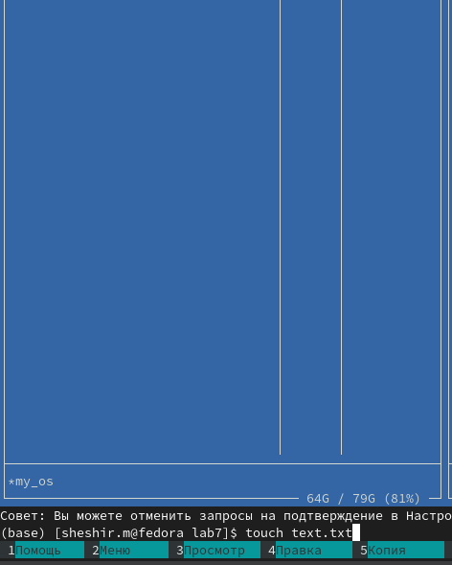

Открою этот файл вставляю в открытый файл небольшой фрагмент текста с помощью встроенного в mc редактора. (рис. **¿fig:002?**)

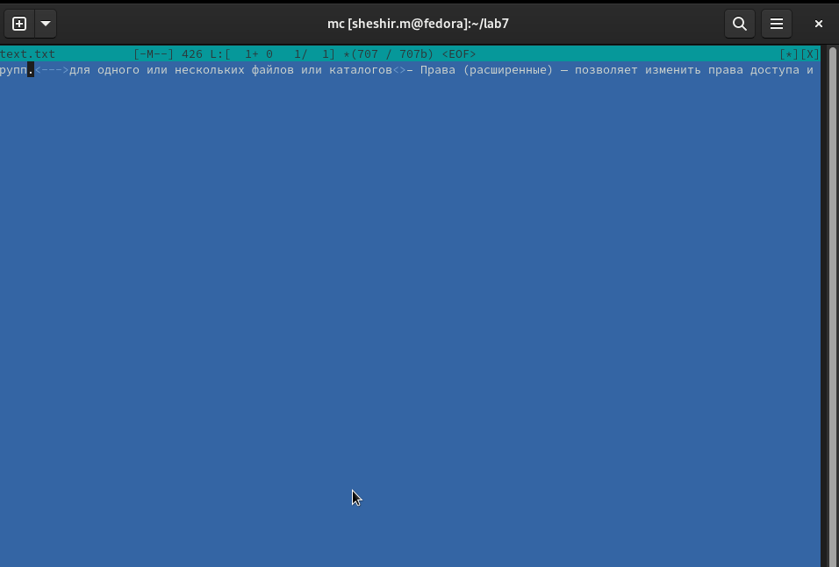

Используя горячие клавиши: Удаляю строку текста. (рис. **¿fig:003?**)

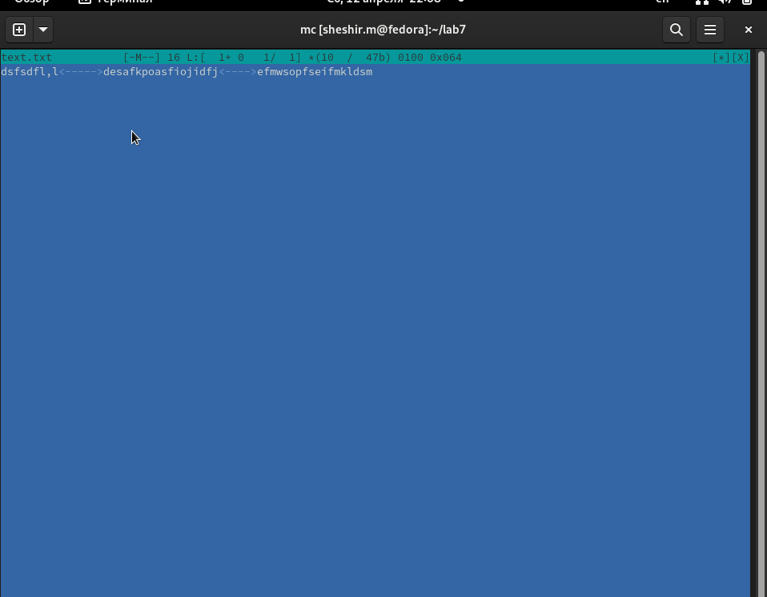

Выделяю фрагмент текста и скопирую его на новую строку (рис. **¿fig:004?**)

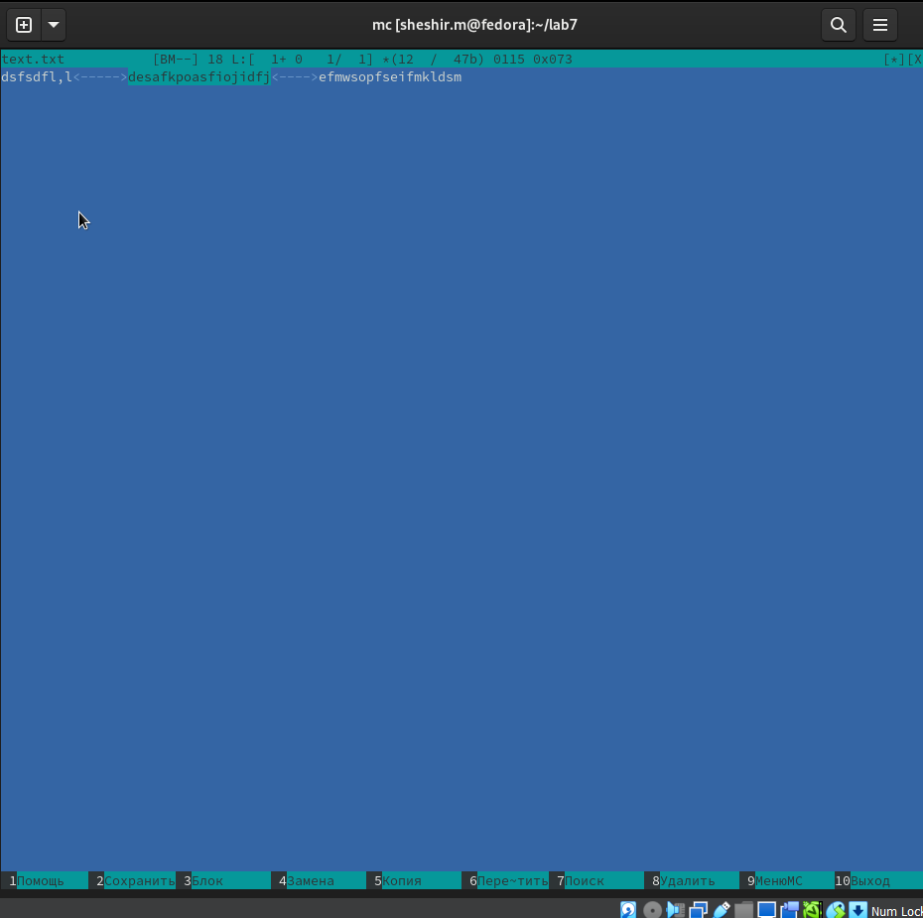

Сохраняю файл (рис. **¿fig:005?**)

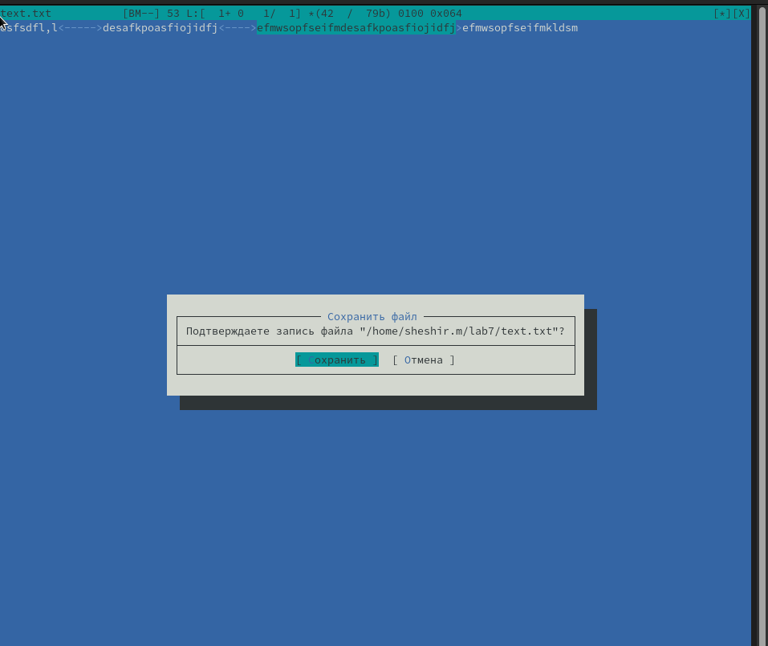

Отменяю последнее действие. (рис. **¿fig:006?**)

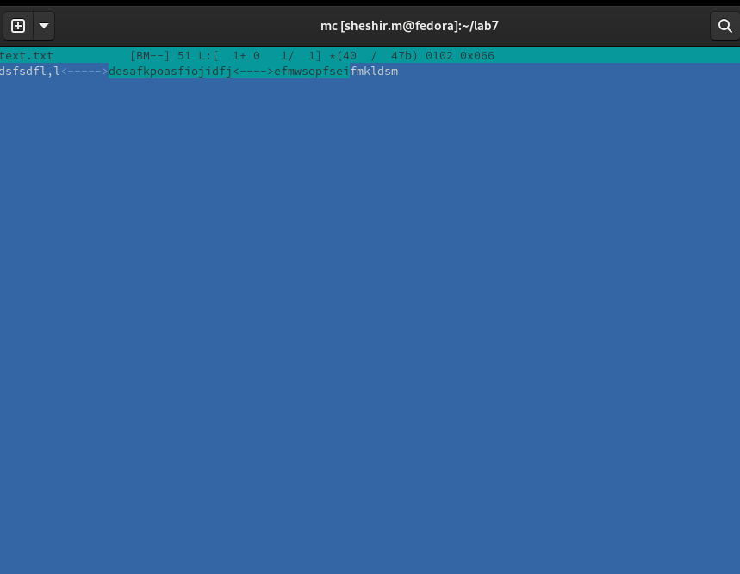

Перейдув конец и в начало файла (нажав комбинацию клавиш) (рис. **¿fig:007?**)



Используя меню редактора, включаю встроенную подсветку синтаксиса, если она не включена. (рис. **¿fig:008?**)

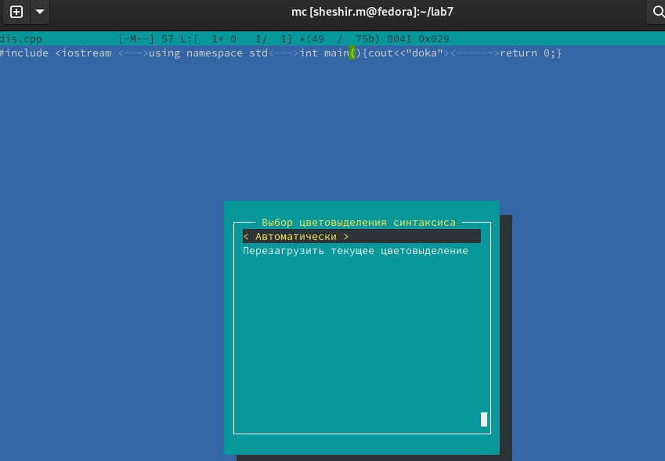

# 3 Выводы

Освоил основные возможности командной оболочки Midnight Commander. с ними.